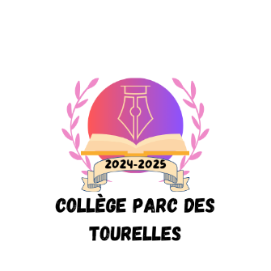

**Rentrée 2025 – 2026 des élèves de 6ème**

Lundi 1 septembre 2025 de 8h30 à 11h40 et de 13h00 à 15h00

M. Bour, professeur d’éducation musicale et les élèves de la chorale feront la rentrée en musique.

Les parents seront accueillis par la direction de 9h30 à 10h30 après la montée des élèves pour une courte conférence sur les écrans et le bien-être des élèves.

Les élèves de 6ème ont un accueil sur 2 jours ½ (le planning sera donné aux élèves le jour de la rentrée).

Mardi 2 septembre : 9h30 – 16h00

Mercredi 3 septembre : 9h30 – 12h30 (prévoir une tenue de sport et une gourde d’eau)

Les bus sont prévus pour les élèves.

**L’accueil et l’appel des élèves se feront par la direction et les professeurs principaux dans la cour de récréation**

Bonne rentrée 



**Rentrée 2025 – 2026 des élèves de 6ème**

Lundi 1 septembre 2025 de 8h30 à 11h40 et de 13h00 à 15h00

M. Bour, professeur d’éducation musicale et les élèves de la chorale feront la rentrée en musique.

Les parents seront accueillis par la direction de 9h30 à 10h30 après la montée des élèves pour une courte conférence sur les écrans et le bien-être des élèves.

Les élèves de 6ème ont un accueil sur 2 jours ½ (le planning sera donné aux élèves le jour de la rentrée).

Mardi 2 septembre : 9h30 – 16h00

Mercredi 3 septembre : 9h30 – 12h30 (prévoir une tenue de sport et une gourde d’eau



Les bus sont prévus pour les élèves.

**L’accueil et l’appel des élèves se feront par la direction et les professeurs principaux dans la cour de récréation**

Bonne rentrée